ООО «Турцентр-ЭКСПО» г. Белгород, Щорса 64а, III этаж
Остановка ТРЦ «Сити Мол Белгородский»
www.turcentr31.ru т./ф: (4722) 28-90-40; тел: (4722) 28-90-45; +7-951-769-21-41

ЛОО (СОЧИ), отель «ДЕЛЬФИН» (на берегу) Лето 2024

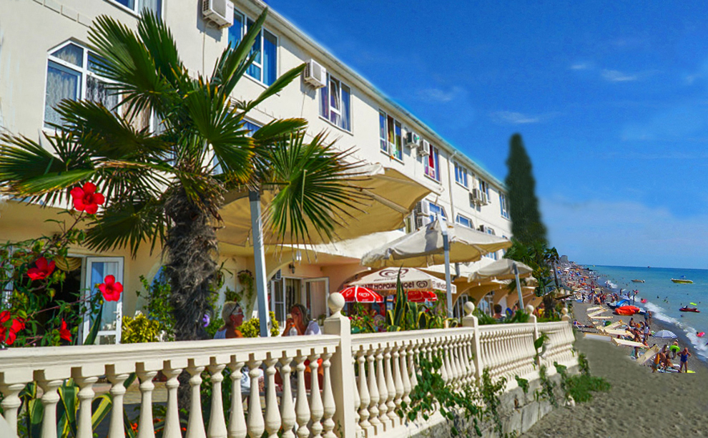Отель "Дельфин" приглашает отдохнуть на побережье Чёрного моря. Отель расположен в курортном посёлке Лоо, в 18 км от центра Сочи, всего в 30-ти шагах от моря. Уютные, комфортабельные номера с панорамным видом на море и горы. При отеле бесплатная автостоянка и массажный кабинет. Всего несколько шагов и Вы на чистом, мелко-галечном, благоустроенном пляже с кабинками для переодевания и аттракционами для вас и ваших детей. В 30 м находится центральный пляж курорта Лоо с многочисленными барами, кафе, столовыми и магазинами. В холле отеля "Дельфин" есть кухня для гостей, оборудованная всем необходимым, где Вы можете приготовить себе еду. Также, есть столовая с недорогой и вкусной кавказской кухней.
Размещение: «Стандарт» 2-х, 3-х, 4-х местные номера с удобствами (WC, душ, кондиционер, ТВ, холодильник, односпальные или двуспальные кровати, шкаф для одежды, тумбочка, столик).
Пляж: 30 м – мелкогалечный, благоустроенный.
Питание: кухня для самостоятельного приготовления, а так же столовая.
Детям: на одном месте с родителями - 7750 руб., до 12 лет скидка на проезд – 200 руб.

Стоимость тура на 1 человека (7 ночей)
Размещение  Заезды | СТАНДАРТ |  |  | Доп.  место  взрослые  и дети  (3-х, 4-х мест.)
 | 2-х мест.  с удоб. | 3-х мест.  с уд. | 4-х мест.  с уд.
03.06.-12.06. | 16700 | 16200 | 14950 | 11500
10.06.-19.06. | 16900 | 16400 | 15200 | 11700
17.06.-26.06. | 17100 | 16600 | 15400 | 11900
24.06.-03.07. | 17300 | 16800 | 15600 | 11900
01.07.-10.07. | 18900 | 17800 | 17200 | 12100
08.07.-17.07. | 19200 | 18000 | 17400 | 12300
15.07.-24.07. | 19700 | 18500 | 17900 | 12300
22.07.-31.07. | 19700 | 18500 | 17900 | 12300
29.07.-07.08. | 19700 | 18500 | 17900 | 12300
05.08.-14.08. | 19700 | 18500 | 17900 | 12300
12.08.-21.08. | 19700 | 18500 | 17900 | 12300
19.08.-28.08. | 19700 | 18500 | 17900 | 12300
26.08.-04.09. | 18800 | 17600 | 16700 | 12300
02.09.-11.09. | 17700 | 17100 | 15900 | 12100
09.09.-18.09. | 17500 | 16900 | 15700 | 12100
16.09.-25.09. | 17300 | 16700 | 15500 | 12000
23.09.-02.10 | 17100 | 16500 | 15300 | 11800

В стоимость входит: проезд автобусом; проживание в номерах выбранной категории, сопровождение, страховка от несчастного случая.
Курортный сбор за доп. плату.
Выезд из Белгорода еженедельно по понедельникам.
Хочешь классно отдохнуть – отправляйся с нами в путь!!!!

